TISKOVÁ ZPRÁVA

D-Link uvádí nové chytré zásuvky s podporou populárních platforem pro automatizaci domácnosti

Nová aplikace mydlink usnadňuje život v chytré domácnosti díky možnosti pohodlného hlasového ovládání a vylepšené automatizaci

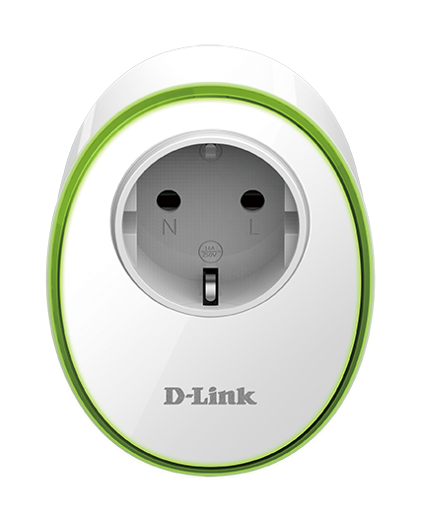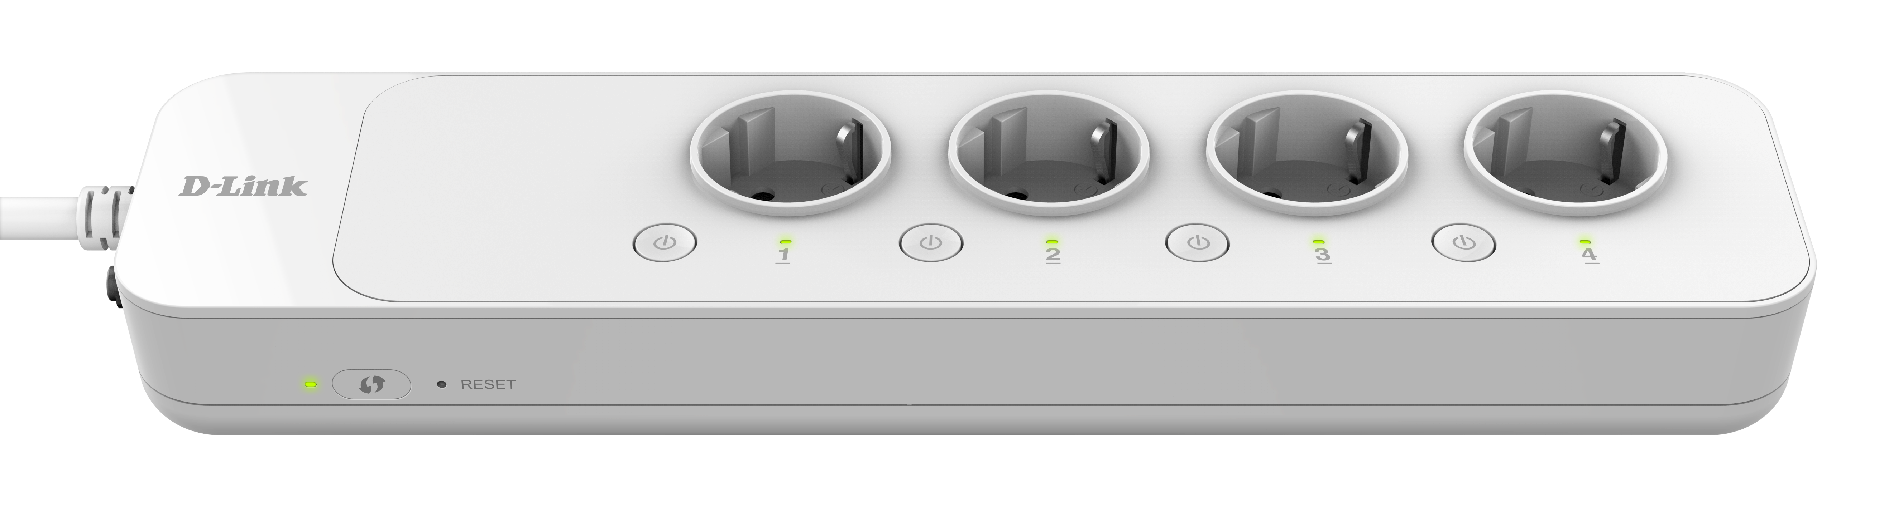
(DSP-W115 Wi-Fi Smart Plug a DSP-W245 Smart Power Strip)

Praha – 8. ledna 2018 – D-Link představuje chytré zásuvky DSP-W115 Smart Plug a DSP-W245 Power Strip spolu s novou aplikací mydlink, která rozšiřuje funkce pro automatizaci domácnosti a dokáže spolupracovat se systémy Amazon Alexa a Google Asistent.

Nové chytré zásuvky D-Link DSP-W115 Smart Plug a DSP-W245 Power Strip umožňují jednoduše automatizovat celou domácnost a snadno monitorovat a ovládat elektrické spotřebiče z libovolného místa.

Integrace s virtuálními asistenty Amazon Alexa a Google Assistant přináší navíc pohodlné hlasové ovládání zařízení v domácnosti prostřednictvím populárních chytrých reproduktorů Amazon Echo a Google Home. Začlenění programovací platformy IFTTT a podpora kompatibilních kamer mydlink dále rozšiřuje možnosti, jak zvýšit komfort, bezpečnost a efektivitu chodu domácnosti.

Díky aktualizovanému uživatelskému rozhraní je nyní používání aplikace mydlink mnohem jednodušší. Předvolby na hlavní obrazovce umožňují uživatelům rychlý přístup k ovládání zařízení a nová funkce „One-Tap“ umožňuje jedním klepnutím aktivovat nebo zablokovat několik zařízení, výstrah a automatizačních funkcí najednou.

Kevin Wen, prezident společnosti D-Link Europe, řekl: „Během uplynulého roku jsme zaznamenali zvýšení uživatelského komfortu při využívání inteligentních domácích zařízení prostřednictvím aplikací Amazon Alexa a Google Assistant a očekáváme, že se tento trend bude dále urychlovat. Nová aplikace mydlink otevírá přístup k těmto službám a zajišťuje, aby naši zákazníci mohli plně využívat jejich předností a zároveň si zachovali možnost ovládání svých zařízení mydlink přes společné jednoduchého rozhraní.“

Vícenásobná chytrá zásuvka DSP-W245 s prodlužovacím kabelem umožňuje monitorovat a řídit spotřebu energie připojených zařízení a zároveň poskytuje ochranu proti přepětí a přehřátí. Aplikace mydlink nabízí nejen podrobné statistické údaje o tom, kolik energie každý spotřebič používá, ale umí také posílat nastavitelná oznámení do vašeho mobilního zařízení, která vás informují o zapnutí nebo vypnutí zařízení, překročení zadaného limitu spotřeby energie nebo o automatickém vypnutí zařízení kvůli přehřátí.

Mezi klíčové vlastnosti a funkce patří:
- Zapínání a vypínání spotřebičů pomocí smartphonu nebo tabletu doma i mimo domov.
- Programování automatického zapínání a vypínání zařízení, například lampy nebo topení, v zadaném času a dnu.
- Vytvoření automatizované domácnosti pomocí kompatibilních zařízení mydlink a programovací platformy IFTTT
- Možnost hlasového ovládání prostřednictvím chytrých reproduktorů Amazon Echo a Google Home.
- Posílání oznámení při zapnutí nebo vypnutí zařízení
- Připojení k existující domácí Wi-Fi síti

O společnosti D-Link

D-Link je jedním z předních světových výrobců síťové infrastruktury, který již více než 30 let dodává inovativní, vysoce výkonné a intuitivně ovladatelné produkty pro firmy a domácnosti. D-Link navrhuje, vyvíjí a vyrábí oceňovaná síťová a bezdrátová zařízení, úložiště dat a zabezpečovací řešení pro IP dohled. Řada mydlink™ Home obsahuje technologii pro automatizovanou domácnost, která umožňuje majitelům nemovitostí monitorovat, automatizovat a ovládat domácnost kdykoliv a kdekoliv i pomocí smartphonu nebo tabletu. D-Link nabízí své rozsáhlé produktové portfolio organizacím a spotřebitelům prostřednictvím své globální sítě obchodních partnerů a poskytovatelů služeb. D-Link si uvědomuje význam zpřístupňování, správy, zabezpečení a sdílení dat a digitálního obsahu. Je průkopníkem mnoha IP technologií pro plně integrované prostředí digitálních domácností a počítačových sítí.

Pro více informací o společnosti D-Link navštivte www.dlink.cz nebo www.facebook.com/dlinkcz.

V případě zájmu o další informace kontaktujte:

D-Link s.r.o. Taktiq Communication s.r.o.
Na Strži 1702/65 Leona Daňková
140 62 Praha 4 Tel.: +420 605 228 810
Tel.: +420 224 247 500 E-mail: leona.dankova@taktiq.com
E-mail: info@dlink.cz
http://www.dlink.cz/

